1. 了解什么是数组

数组是一组相同类型元素的组合。

缺点：数组有固定的容量大小，一旦确定不可以更改。

优点：因为数组是通过顺序存储所以访问速度很快。

数组是通过下标访问，数组的下标是从0开始的。

数组是应用类型。

1. 一维数组

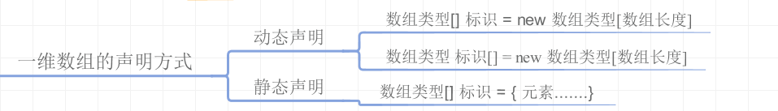

静态赋值：

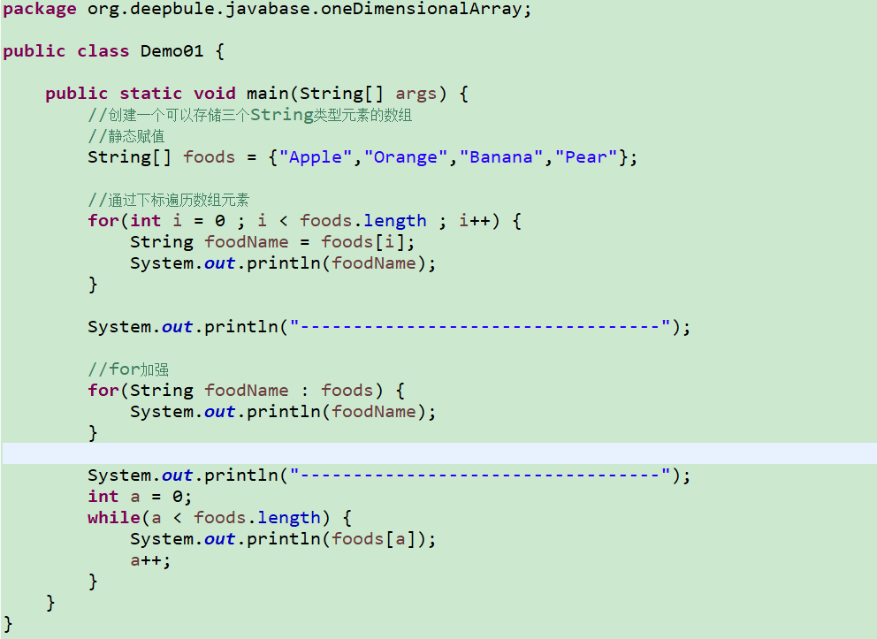

动态赋值：

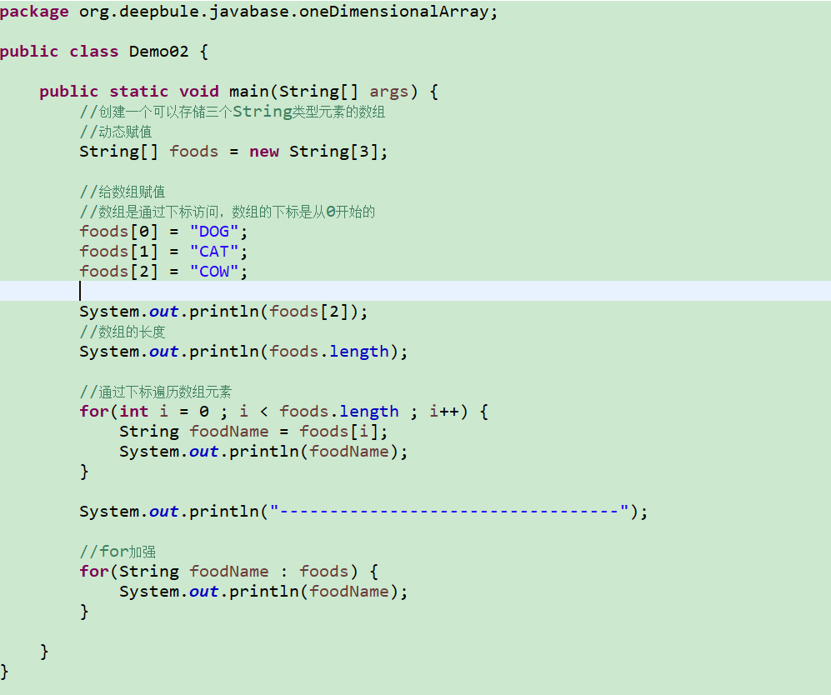

1. 了解数组存储方式

不要通过物理学的方式去了解计算机的数组存储。

要通过内存地址存储放入方式了解数组。

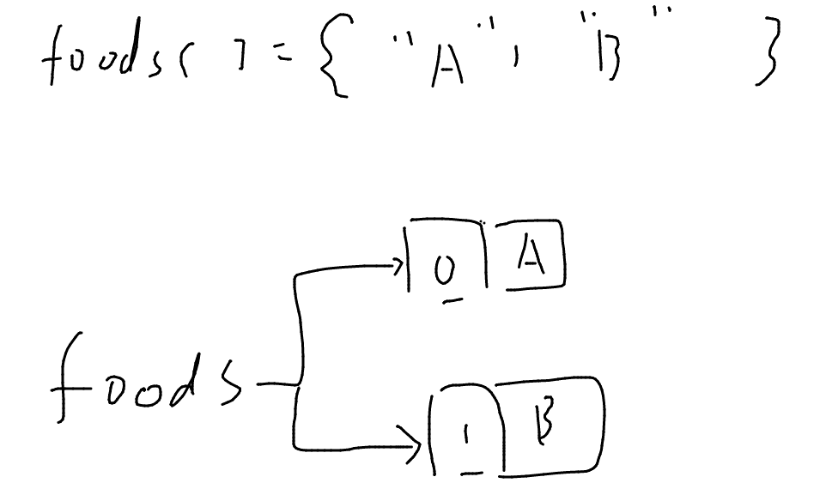

1. 自定义数组类型

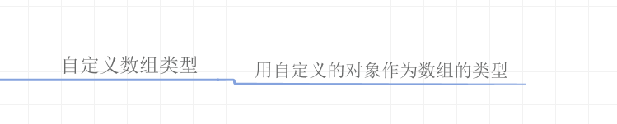

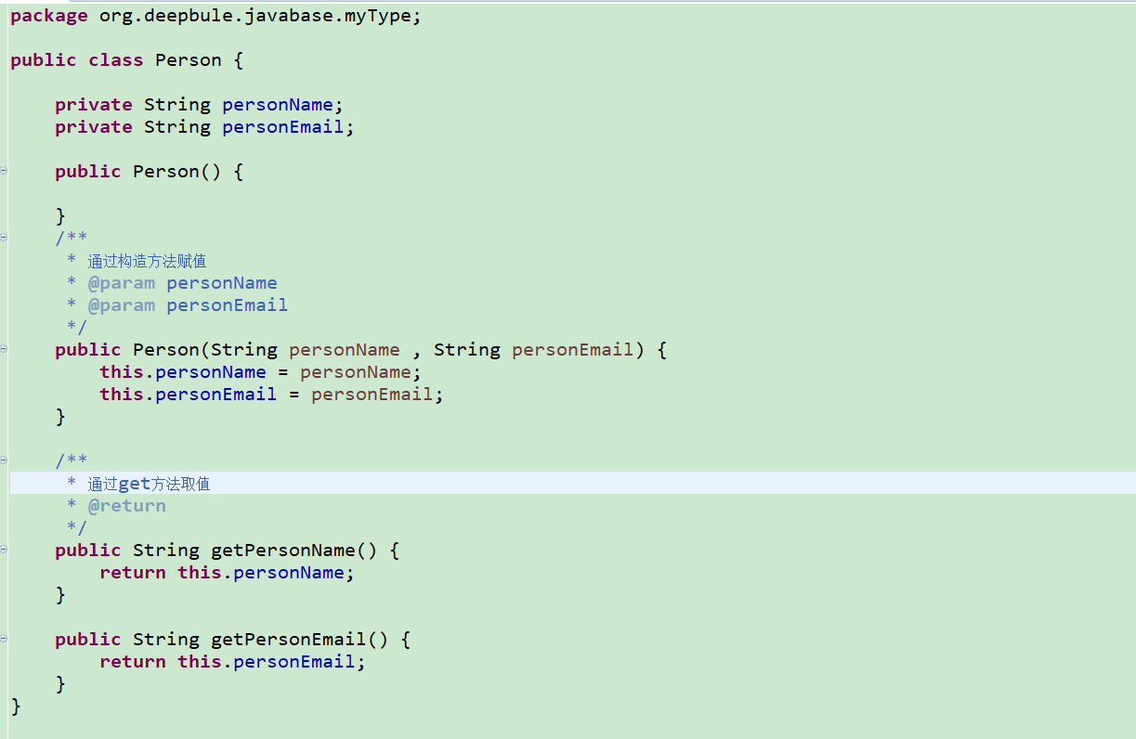

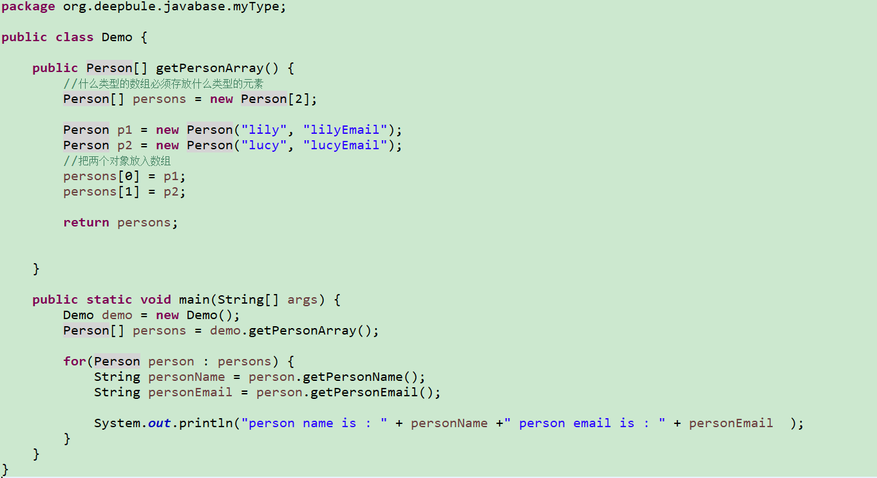

1. 二维数组

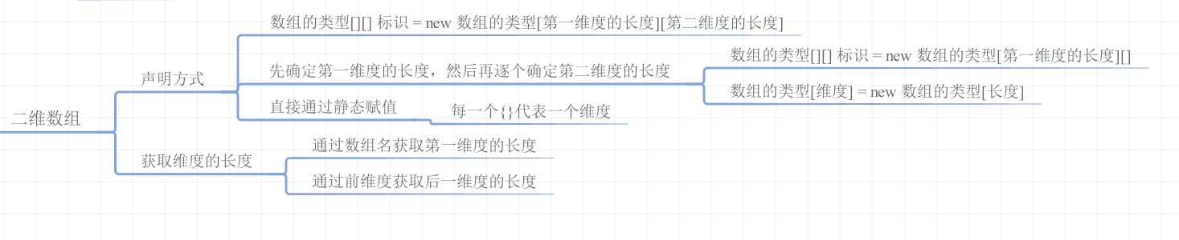

二维数组的第一种创建格式：

数组的类型[][] 标识 = new 数组的类型[第一维度的长度][第二维度的长度]

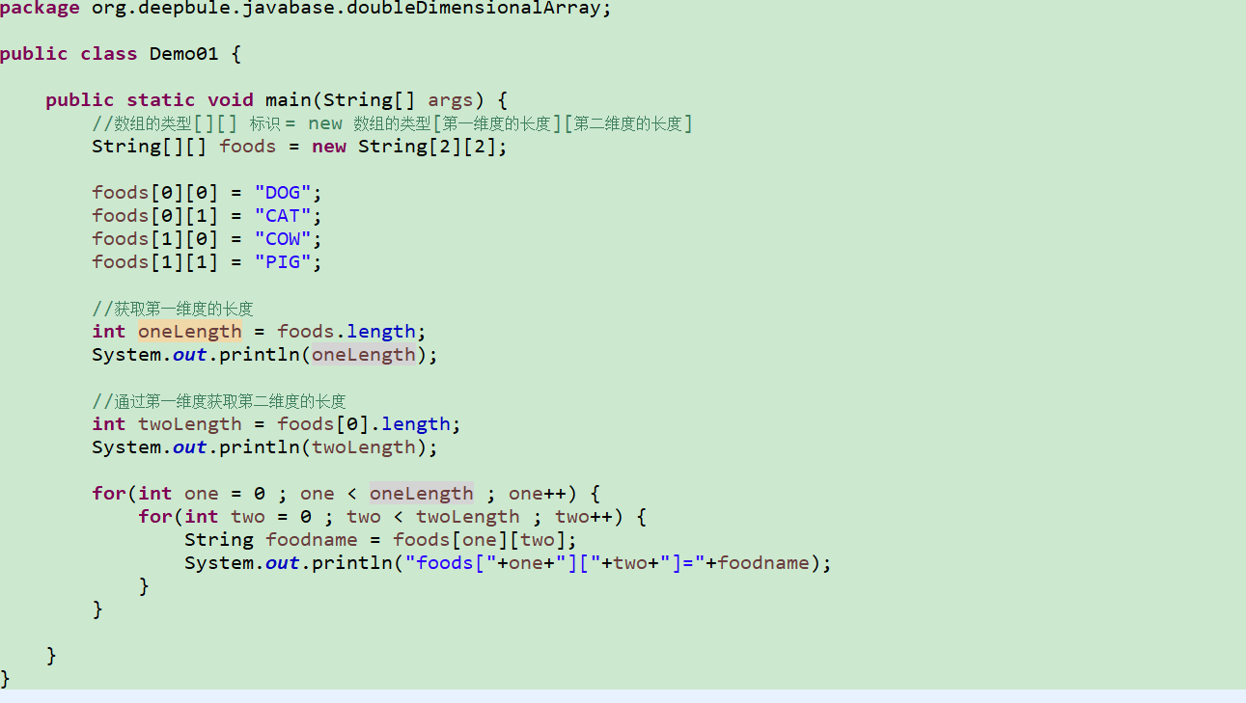

二位数组第二种创建方式：

先确定第一维度的长度，然后再逐个确定第二维度的长度

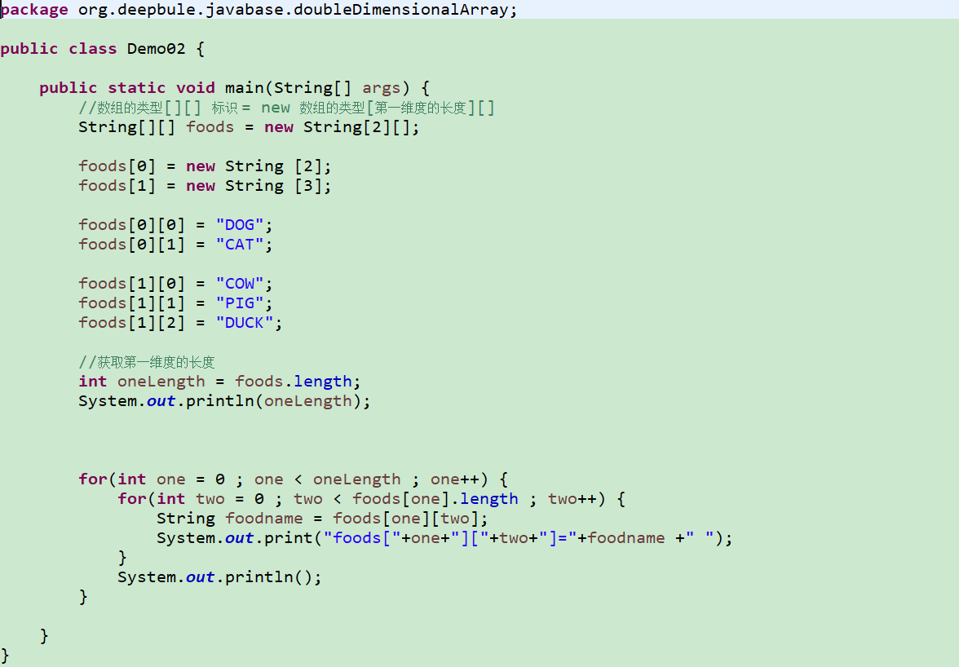

二位数组第三种创建方式：

直接通过静态赋值。

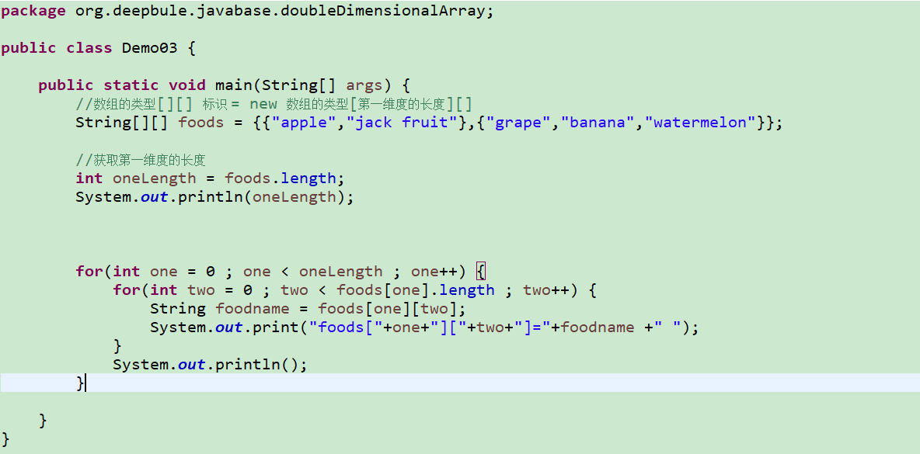

1. 多维数组

参考二维数组。